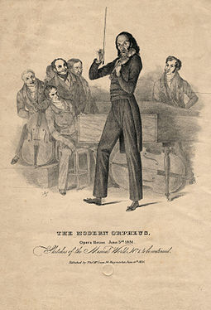
 Paganini-operetti
Lauantaina 14.4. kello 14.00 Hämeenlinnan Verkatehtaalla.
Franz Lehárin ”Paganini” on viulisti Paganinin ja Napoleonin sisaren Anna Elisan elämään perustuva intohimoinen rakkaustarina, joka sisältää operetille tyypillistä kepeyttä ja huumoria. Paganini on palvottu virtuoosi, huikentelevainen naistenmies, jonka sielussa polttavat taide, intohimo ja lopulta rakkaus.
Solistit mm.: Jyrki Anttila, Laura Pyrrö / Emilia Vesalainen-Pellas, Tiina-Maija Koskela / Hedvig Paulig, Ville Salonen / Vikke Häkkinen
Operettilipun hinta on 36 € jäseneltä ryhmässä. Normaali hinta: 42,50 €.
Ilmoittaudu viimeistään 10.3.2018 s-postilla: anneli.hietala@kotiportti.fi. Osallistumisilmoitus on sitova. Lippu maksetaan ennakkoon 12.3.2018 mennessä
Annelin tilille fi03 5680 0020 3424 79.

Tapaaminen Verkatehtaalla lauantaina 14.4. klo 13.30. Anneli Hietala jakaa liput. Esitys alkaa kello 14.00. Se on kestoltaan 2 h 30 min sisältäen väliajan. Jokainen varaa ja maksaa itse haluamansa tarjoilut. Operettiin ovat tervetulleita puoliso ja/tai läheiset.
Sydämellisesti tervetuloa!
Toivottaa matkatiimi: Anneli, Eija ja Marjo kans

